**סריקת הפניה בקבלת חומר**

מטרת השינוי

אפשרות לצפות דרך נאוטילוס במסמכים סרוקים.

דרך השינוי

תוגדר תוכנית רקע שתאסוף את המסמכים מהתיקייה ותשייך לדרישה

המסמך ייקלט לטבלת u_sdg_ attachments

קבצים להתקנה

* SaveScannedDocuments.exe
* SaveScannedDocuments.exe.config

התקנה

1. יש להגדיר Task Schedulלפי הזמן הדרוש ולשייך אליו את הקובץ SaveScannedDocuments.exe.
2. הגדרת הפרמטרים בקובץ app.config:
   1. Source- תיקיית אליה ייסרק קובץ הפניה
   2. Destination- תיקייה בה יאוחסן קובץ הפניה לאחר שייקלט במערכת.
   3. LOGFILE- תיקייה שתכיל את קבצי הlog מהתכנית.
   4. CONNECTION - מחרוזת שתכיל את החיבור לDB .

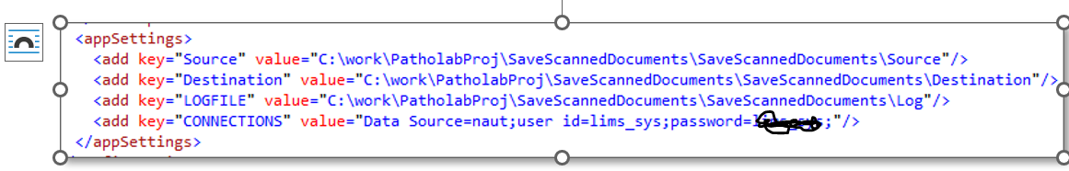

בדיקות

1. לסרוק מסמך PDF למיקום שהוגדר בסעיף 2.a
2. לפתוח כפתור מסמכים מצורפים ולראות את המסמך החדש
3. אם לא תקין, לשלוח לנו את הלוג שהןגדר בסעיף 2.c